检 测 报 告

试验名称：镜头调节力矩

主检： |  | 日期： | 2023年05月11日
审核： |  | 日期： | 2023年03月22日
批准： |  | 日期： | 2023年03月22日

北京光华荣昌汽车部件有限公司实验室

声 明

- 报告无实验室“检测专用章”无效。
- 报告无主检、审核、批准人签字无效。
- 报告涂改无效。
- 复制报告未重新加盖“检测专用章”无效。
- 对检测报告若有异议，请收到报告后15个工作日内通知实验室。
⑹ 送样检测仅对样品负责。
⑺ 电子版报告无安全密码无效。

试验单位：北京光华荣昌汽车部件有限公司实验室
地 址：北京市昌平区流村镇工业园区
电 话： (010) 60793358-5711 邮 编：102200

样品名称 | 内后视镜总成 | 车 型 | 18D
样品件号 | 18D 857 511 IQQ | 样品数量 | 3件
委托单位 | 成都技术质量科 | 生产单位 | /
送样者及其 联系方式 | 张菊香  18980990401 | 送样日期 | 2023年5月5日
试验地点 | 北京光华荣昌汽车部件有限公司 实验室 | 试验日期 | 2023年5月11日
试验项目 | 镜头调节力矩
试验标准 | 详见编号GR20230504SQS054申请单
样品状态 | 试制品
试验结论 | 对2023年5月5日 成都技术质量科送检的 18D内后视镜总成依据编号GR20230504SQS054申请单进行镜头调节力矩试验，经检测不符合要求。
备 注 | /

一、试验条件
试验时间： | 2023年5月11日--- 2023年5月11日
试验地点： | 北京光华荣昌汽车部件有限公司实验室
试验人员： | 李亚平
环境温/湿度： | 温度：24.7℃；湿度：34.6%
二、试验仪器设备
序号 | 设备名称 | 设备编号 | 规格型号 | 厂家 | 精度 | 有效期
1 | 微机控制万能材料试验机 | N-009 | WDW-100 | 吉林省汇成检测技术有限公司 | ±1% | 2023年11月7日
三、试验方法及评价标准
1、试验方法
内后视镜底座模拟装车状态固定，分别在内后视镜左右上下最边缘处用测力计进行测试。
2、评价标准
150±60 N·cm
四、标准偏离
1、标准偏离
无
五、试验结果
1、试验结果
样品名称 | 样品编号 | 方向 | （N） | （N.cm）
18D内后视镜总成 | 054-001-202305 | 向上 | 31.1 | 140.0
18D内后视镜总成 | 054-001-202305 | 向下 | 44.4 | 115.4
18D内后视镜总成 | 054-001-202305 | 向左 | 12.0 | 150.0
18D内后视镜总成 | 054-001-202305 | 向右 | 11.7 | 146.3
18D内后视镜总成 | 054-002-202305 | 向上 | 23.6 | 106.2
18D内后视镜总成 | 054-002-202305 | 向下 | 28.5 | 74.1
18D内后视镜总成 | 054-002-202305 | 向左 | 10.3 | 128.8
18D内后视镜总成 | 054-002-202305 | 向右 | 8.5 | 106.3
18D内后视镜总成 | 054-003-202305 | 向上 | 19.9 | 89.6
18D内后视镜总成 | 054-003-202305 | 向下 | 34.2 | 88.9
18D内后视镜总成 | 054-003-202305 | 向左 | 11.7 | 146.3
18D内后视镜总成 | 054-003-202305 | 向右 | 10.2 | 127.5

六、试验照片
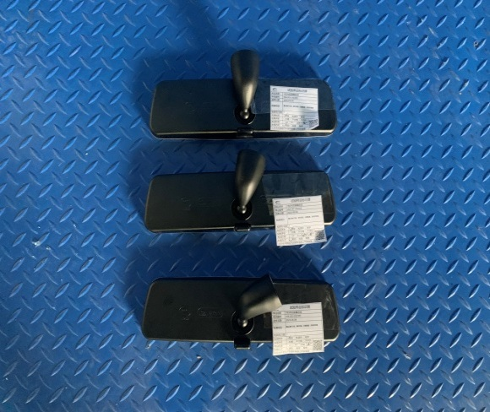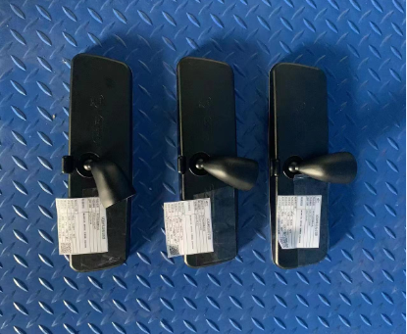
试验前
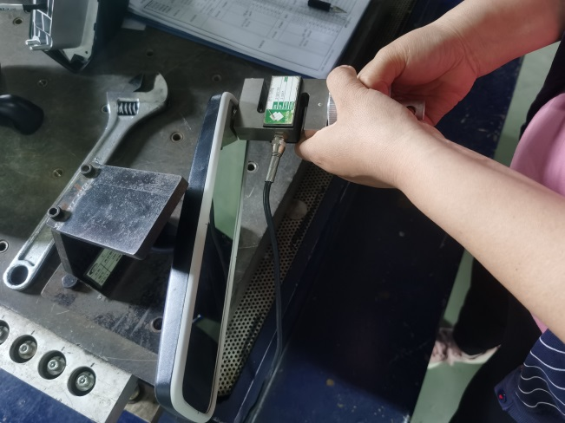
试验中
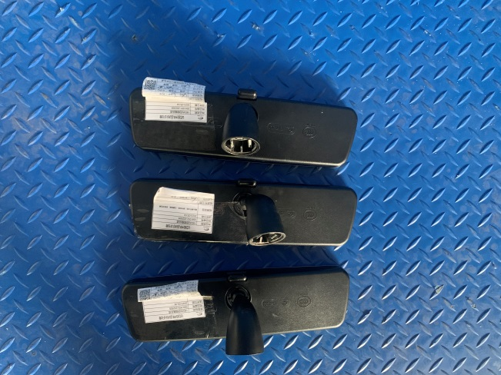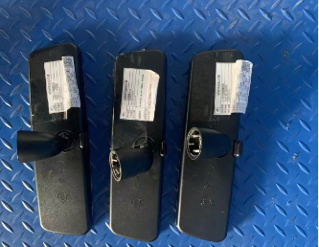
试验后
**报告结束**

